Système étudié : Béquille électrique de moto
Objectif du TP : Mener une étude mécanique visant à vérifier le choix du motoréducteur et à vérifier que la batterie d'origine de la moto suffit à actionner la béquille.
Thèmes abordés :
- Cinématique graphique
- Statique graphique
- Statique analytique
- Energétique

I- Structure fonctionnelle du système :

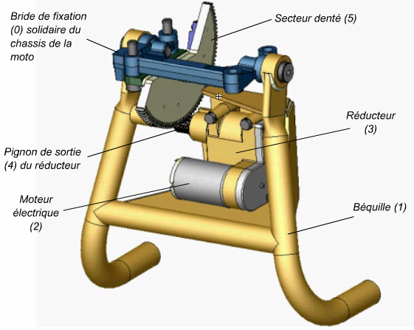
Principe de fonctionnement : L'actionneur est un moteur électrique (2) associé à un réducteur (3) fixé sur la béquille (1) elle-même. Le pignon de sortie extérieur au réducteur (4) se déplace sur un secteur denté (5). Ce secteur denté est solidaire du châssis de la moto grâce à une bride de fixation (0).
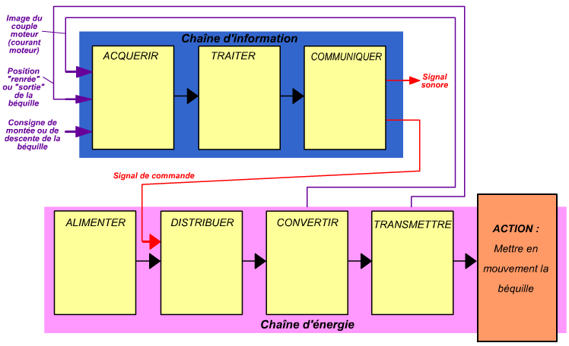
Energie électrique
Energie électrique
Energie mécanique
Vitesse élevée, couple faible
Energie mécanique
Vitesse faible, couple élevé
Bouton poussoir
+
capteurs
Module
de
gestion
Commande en Tout
Ou Rien
Batterie
Transistor
+
Relais
Moteur
Réducteur

II- Etude cinématique :

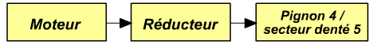
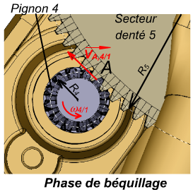
Fréquence de rotation du moteur : N_{mot} = 9654 tour/min

Vitesse angulaire du moteur : _{mot} =

Rapport de réduction du réducteur : R = 8,465 . 10⁻⁴

Vitesse angulaire du pignon de sortie 4 :
_{4/1} = R . _{mot} = 1010 x 8,465.10⁻⁴ = 0,855 rad/s

Rayon du cercle primitif du pignon de sortie du réducteur :
R₄ = 7.5 mm

Norme du vecteur vitesse du point A appartenant au pignon 4 par rapport à la béquille 1 :
_{4/1} . R₄ = 0.855 x 7.5 = 6.41 mm/s
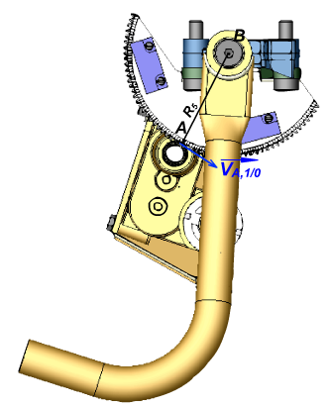Hypothèse de non glissement en A
D'après la loi de composition des vitesses :
Par conséquent :
D'où 6.41 mm/s
Rayon du cercle primitif du secteur denté : R₅ = 72.5 mm
Vitesse angulaire de la béquille : _{1/0} =
Angle décrit par la béquille entre la position haute et la position basse : _{1/0} =
Temps de béquillage : t_{1/0} =
Conclusion par rapport au cahier des charges : Le temps de béquillage
est inférieur à 20 s. Le cahier des charges est donc respecté.

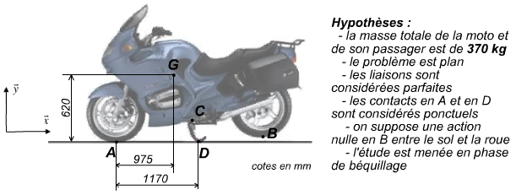III- Etude statique : Détermination du couple à fournir par le motoréducteur

1ère partie :
on isole la moto complète

On isole la moto et son passager (ensemble noté S).
A combien d'efforts cet ensemble est-il soumis ?
Poids de l'ensemble isolé : P = 3700N

Bilan des actions mécaniques agissant sur S :
Action mécanique | Torseur au point d'application | Transport des moments au point A  $$\vec{M_{A}\left(T_{\text{terre}→s}\right)}=\left\|\vec{T_{\text{terre}→s}}\right\|×\left\|\vec{\text{AG}}\right\|×\vec{z}$$ | Torseur au point A
$$\vec{M_{A}\left(T_{\text{terre}→s}\right)}=−\text{3700}×0\text{.}\text{975}×\vec{z}$$
$$\vec{M_{A}\left(T_{\text{terre}→s}\right)}=−\text{3608}×\vec{z}$$
 |  | $$\vec{M_{A}\left(D_{\text{sol}→s}\right)}=\left\|\vec{D_{\text{sol}→s}}\right\|×\left\|\vec{\text{AD}}\right\|×\vec{z}$$
 |  | $$\vec{M_{A}\left(T_{\text{terre}→s}\right)}=Y_{D}×1\text{.}\text{17}×\vec{z}$$
Application du Principe Fondamentale de la Statique :
Résultat :

2ème partie : on isole la béquille
On isole l'ensemble {béquille + motorisation}.
A combien d'efforts cet ensemble est-il soumis ?
Bilan des actions mécaniques :
Action mécanique | Point | Direction | Sens | Intensité (N)
 | D | verticale | Vers le haut | 3084 N
 | C | ? droite (CI) | ? Vers la droite | ? 2250 N
 | E | Inclinée de 20° / tangente contact pignon-secteur denté | ? Vers la gauche | ? 4075 N

Effort tangentiel exercé par le secteur denté sur le pignon :

Couple que doit exercé le motoréducteur : C_{red} =
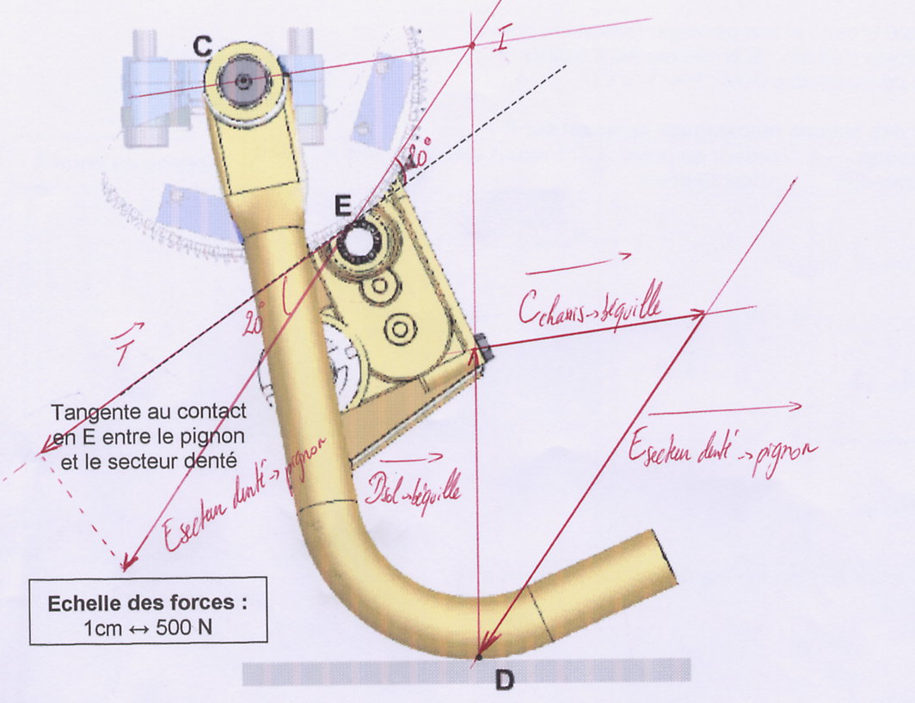

IV- Etude énergétique : Validation du choix du moteur électrique
C_{mot} en fonction de C_{red}, R_{red} et _{red} :
Couple moteur : C_{mot} = 0.0405 N.m
Le moteur peut-il fournir un tel couple ? oui, il peut fournir 0.06 N.m au rendement maxi.

Fréquence de rotation du moteur : N_{mot} = 10400 tour/min

Puissance fournie par le moteur : P_{mot} = 48 W

Rendement du moteur dans ce cas : _{mot} = 66 %

Puissance électrique consommée : P_{elec} =
Intensité électrique nécessaire : I =
La batterie de la moto est-elle suffisante ? oui : I_{max} = 170 A et capacité = 30 A.h

